
HOJA DE VIDA
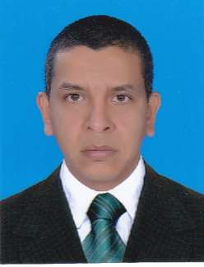



DATOS PERSONALES

NOMBRES: José Albeiro

APELLIDOS: González Mendez

CEDULA DE CIUDADANÍA: 94298327

FECHA DE NACIMIENTO: 22 de octubre 1974

TELÉFONO: 321 5831991

DIRECCION DE RESIDENCIA: Calle19B # 13-69 Barrio Ciudadela la
Victoria –Villa gorgona

CORREO ELECTRONICO: joseemanuel085@gmail.com


FORMACIÓN ACADÉMICA

SECUNDARIA: Colegio Instituto ser internacional
Villa gorgona -Valle
Bachiller Académico Año de terminación: 2014

ESTUDIOS: Servicio Nacional de Aprendizaje SENA
Villa gorgona – Valle
Tecnólogo en gestión empresarial
Año de terminación: 2020



REFERENCIAS FAMILIARES

NOMBRE: JOSE DAVID GONZALEZ HIDALGO
OCUPACIÓN: Empleado

TELEFONO: 317 4480162

CIUDAD: Candelaria- Valle del cauca

NOMBRE: DIEGO FERNANDO GONZALEZ MENDEZ

OCUPACIÓN: Empleado

TELEFONO: 316 4073927

CIUDAD: Candelaria- Valle del cauca



REFERENCIAS PERSONALES

NOMBRE: Francia Hidalgo Aguiar

OCUPACIÓN: Ama de casa

TELEFONO: 315 7540801

CIUDAD: Villa Gorgona - Valle


HABILIDADES

Comunicación asertiva Profesionalidad
Manejo de informáticas
Proactividad
Capacidad para priorizar tareas Organizado
Cumplir de lleno metas y objetivos Planteados Trabajo en equipo

_________________________________________
JOSE ALBEIRO GONZALEZ MENDEZ
C.C 94298327 DE CANDELARIA
